校園宣教士訓練會 - 高雄

～ 赴會通知 ～
武昌教會地址：高雄市苓雅區民權一路38號
聯絡電話：（07）333-2345
特會預備事項：
- 因為聚會人數眾多，為使聚會中空氣循環順暢，會場冷氣通常會較冷，請弟兄姊妹自行攜帶保暖衣物。
- 會場周邊停車數量有限，敬請多使用大眾運輸工具。
- 會場周邊鄰居甚多，請弟兄姊妹在進出時（早上入場、中午休息、傍晚排隊、晚上散場）可以降低音量，避免擾鄰。
- 會場備有飲水機，歡迎自備環保杯或容器，以避免紙杯之浪費。
- 大堂內禁止飲食！為確保場地清潔，請不要攜帶便當、食物、點心、口香糖、有色飲料、含糖飲料、氣泡飲料進入（或穿越）會場。只有容器裝有蓋子的白開水可以進入。
- 大會已指派專責團隊負責影視攝錄影，聚會進行時請勿拍照（或使用閃光燈）、錄音、錄影或一切違反著作權之事宜，歡迎弟兄姊妹作筆記。
- 請做垃圾分類，保特瓶請喝完或倒掉後再丟棄，其他回收請依照垃圾桶丟棄。
報到流程及注意事項：
- 報到時間：2/1早上7：30分開放報到，學員完成報到手續之後，可憑名牌於8：20開始排隊進場。
- 報名人數眾多的教會，建議指派一位代表來領取全部所屬教會的學員名牌。
- 特會期間，請隨時攜帶名牌，沒有名牌者將無法入場。
- 學員名牌與訂餐餐卷於報到時一併發出，請當面點清餐卷及名牌數量，事後若需補發酌收工本費。
- 由於同工人數有限，以及為了避免影響附近商家、鄰居作息，請弟兄姊妹不要過早排隊。
- 排隊動線規劃請依照現場招待同工指示為原則。
- 入場時請勿奔跑或大聲喧嘩，並請依照招待同工指示入座。
其他：
- 若是各教會或學員需申請收據，請於1/23日前，將教會抬頭、學員姓名、金額（報名費與餐費分開）、連絡人電話 E-mail給大會，大會將在特會時發放收據。
大會連絡信箱：youthkingdom@llc.org.tw

校園宣教士訓練會 ～ 高雄 時程表
 | 2/1 (五) | 2/2 (六)
9：00 – 9：30 | 敬拜
9：30 – 11：00 | 校園宣教士訓練1 | 校園宣教士訓練5
11：00 – 11：30 | 休息
11：30 – 13：00 | 校園宣教士訓練2 | 校園宣教士訓練6
13：00 – 14：30 | 午餐
14：30 – 15：50 | 校園宣教士訓練3 | 校園宣教士訓練7
15：50 – 16：10 | 休息
16：10 – 17：30 | 校園宣教士訓練4 | 校園宣教士訓練8
17：30 – 19：30 | 晚餐
19：30 – 21：30 | 培靈挑旺特會1  腓力‧曼都法牧師 | 培靈挑旺特會2  腓力‧曼都法牧師

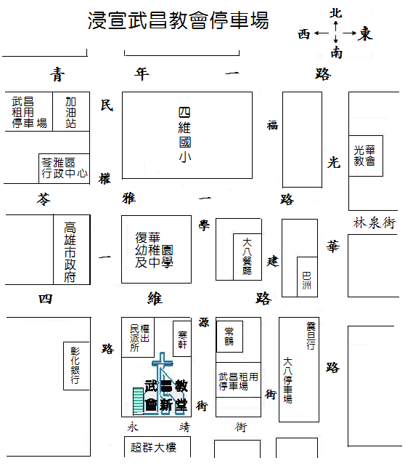
武昌教會 交通位置圖
停車資訊：
- 寒軒停車場（教會後面學源街）：
平 日：8:00〜17:30
星期日：早上7:00〜10:30
- 中華停車場（民權一路與青年一路口）：
全日可停

交通乘車指南：
從高雄火車站出發：
方案[1]：[起點] 高雄火車站 搭乘「夢時代路」，到前鎮站，轉搭「36路」到
市政大樓[終點]
方案[2]：[起點] 高雄火車站 搭乘「248路」，到高雄文化中心，轉搭「201路」到
市政大樓[終點]
方案[3]：[起點] 高雄火車站 搭乘「夢時代路」，到前鎮站，轉搭「70路」、「14路」、
「2路」到台糖物流，轉搭「36路」到 市政大樓[終點]
方案[４]：[起點] 高雄火車站 搭乘「夢時代路」，到前鎮站，轉搭「70路」到光華路口，
轉搭「201路」、「0北路」、「25路」到 市政大樓[終點]
從火車站出發（建國路）：
方案[1]：[起點] 火車站 搭乘「69路」，到 市政大樓[終點]
方案[2]：[起點] 火車站 搭乘「36路」，到 市政大樓[終點]
方案[3]：[起點] 火車站 搭乘「301路」、「15路」、「71路」、「12路」、「機場幹線路」，
到凱旋陸橋，轉搭「25路」、「機場楠梓專線路」到 市政大樓[終點]
方案[4]：[起點] 火車站 搭乘「72路」、「52路」，到高架水塔，轉搭「201路」、「機場楠梓專線路」
到 市政大樓[終點]
從高鐵左營站出發：
方案[1]：[起點] 高鐵左營站 搭乘「224路」，到林森路口，轉搭「69路」、「25路」到
市政大樓[終點]
方案[2]：[起點] 高鐵左營站 搭乘「224路」，到龍華國小，轉搭「0南路」到
市政大樓[終點]
方案[3]：[起點] 高鐵左營站 搭乘「高鐵鼓渡免費專車路」，到變電所，轉搭「0南路」到
市政大樓[終點]
方案[4]：[起點] 高鐵左營站 搭乘「224路」，到金獅湖站，轉搭「0北路」到
市政大樓[終點]
方案[5]：[起點] 高鐵左營站 搭乘「高鐵鼓渡免費專車路」，到大立伊勢丹百貨，轉搭
「25路」到 市政大樓[終點]

